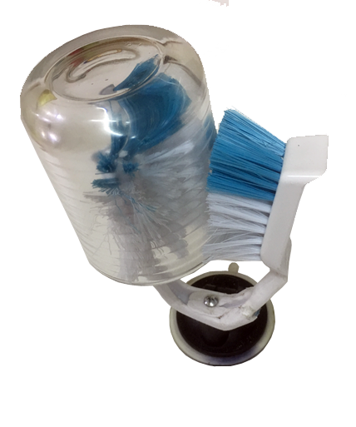
Friegaplatos con una mano.

De esta adaptación puede verse un vídeo en https://youtu.be/FIzRDQeFHLM
Este obra se publica bajo una
Licencia Creative Commons Atribución-NoComercial-CompartirIgual 3.0 Unported.

 | Friegaplatos con una mano.
Breve descripción | Escobillas enfrentadas para facilitar la actividad de fregar platos y vasos con uso de una sola mano  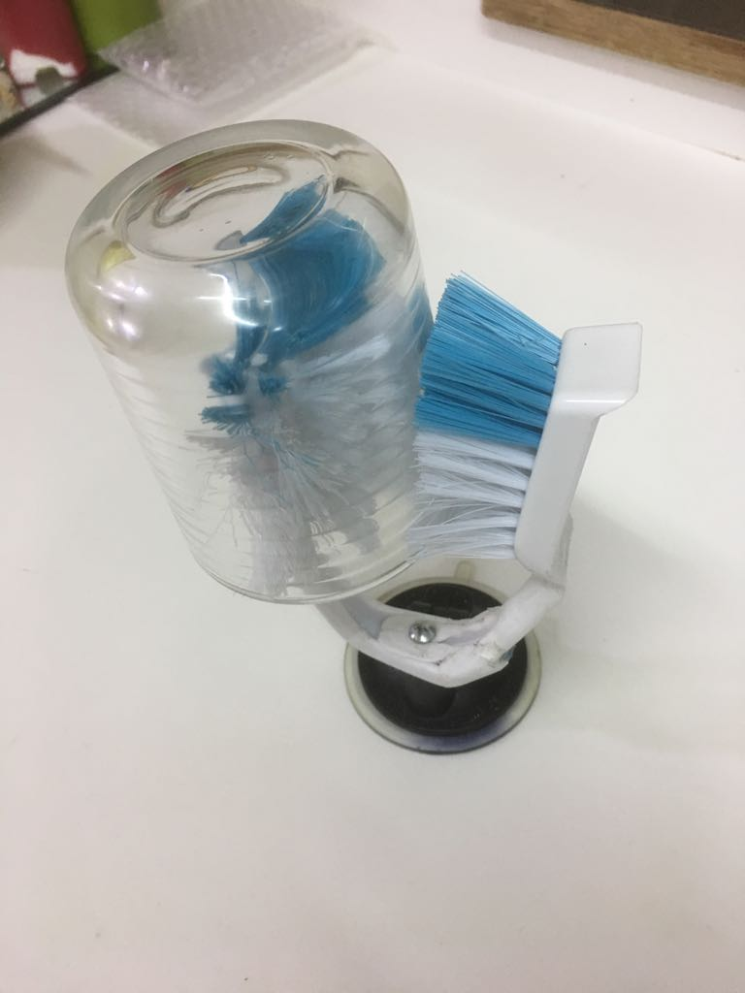
Para quién se hizo y con qué objeto | Se realizó para una persona con hemiplejia que vive en un piso y necesita fregar sus propios utensilios de cocina y alimentación. Al poder usar sólo una mano era imposible para él fregar. Ahora mismo con la adaptación lo realiza de manera autónoma
Materiales y modo de funcionamiento | Dos escobillas de fregar.  Ventosa.  Un tornillo de 25mm.
Proceso de elaboración | Cortar ligeramente el mango de las escobillas.  Curvar el extremo del mango con calor.  Taladrar las escobillas enfrentadas.  Añadir la ventosa.
Precauciones | Cuidar que la superficie esté bien seca antes de poner la ventosa para su máximo agarre.
Autores y datos de contacto | Apellidos: Martín Mayor  Nombre: Elisa  Dirección: C/ Laurel ***  Código Postal : 28005  Ciudad: Madrid  País: España  Teléfono: 91.6890***  Correo electrónico : elisa.martin@grupoamas.org  ------------------------------  Apellidos: Martín Hernández  Nombre: Jose Tomás  Dirección: C/ Laurel ***  Código Postal : 28005  Ciudad: Madrid  País: España  Teléfono: 609420***  Correo electrónico : jtomartin@gmail.com

Galería de imágenes.

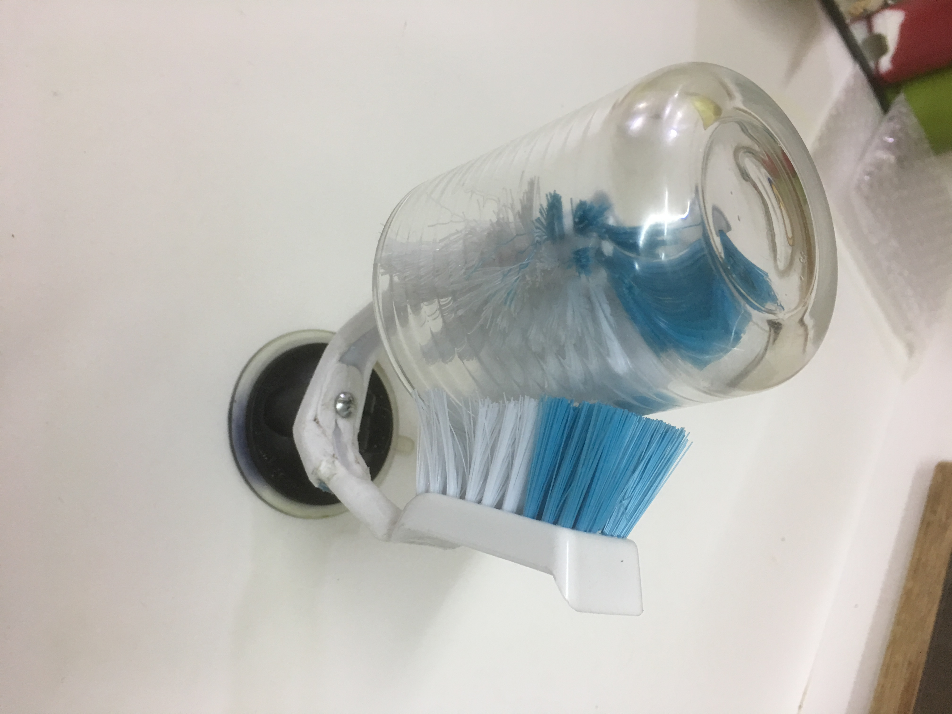
Modo de empleo: se mete el vaso boca abajo y se fricciona de arriba abajo y en círculos.

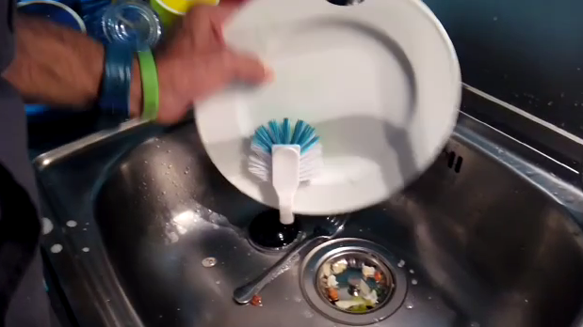
Modo de empleo: se mete el plato y se frota por las escobillas

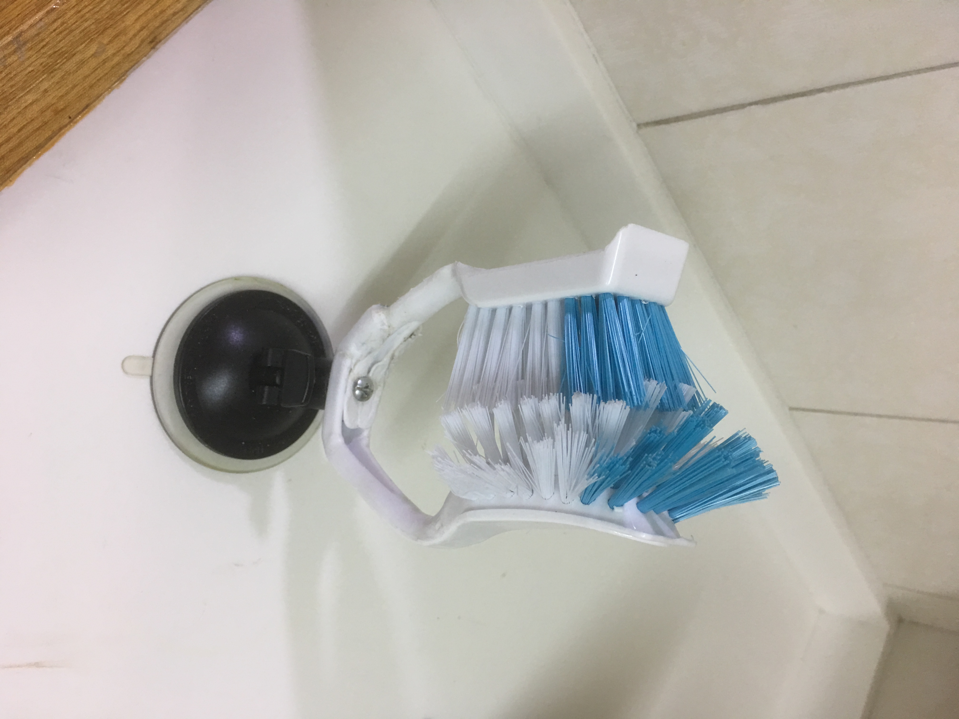
Friega vasos

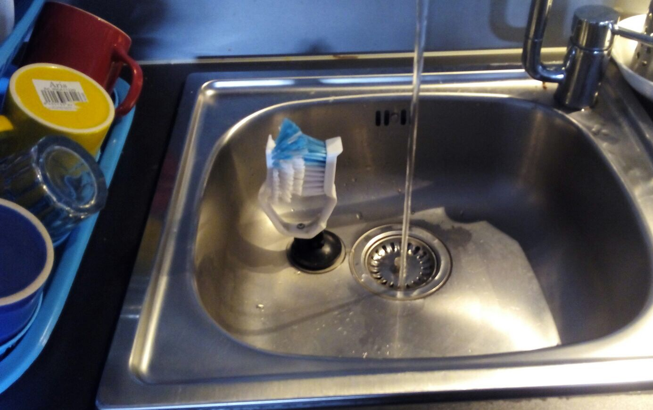
Friega vasos posicionado en el friegaplatos, sujeto con la ventosa

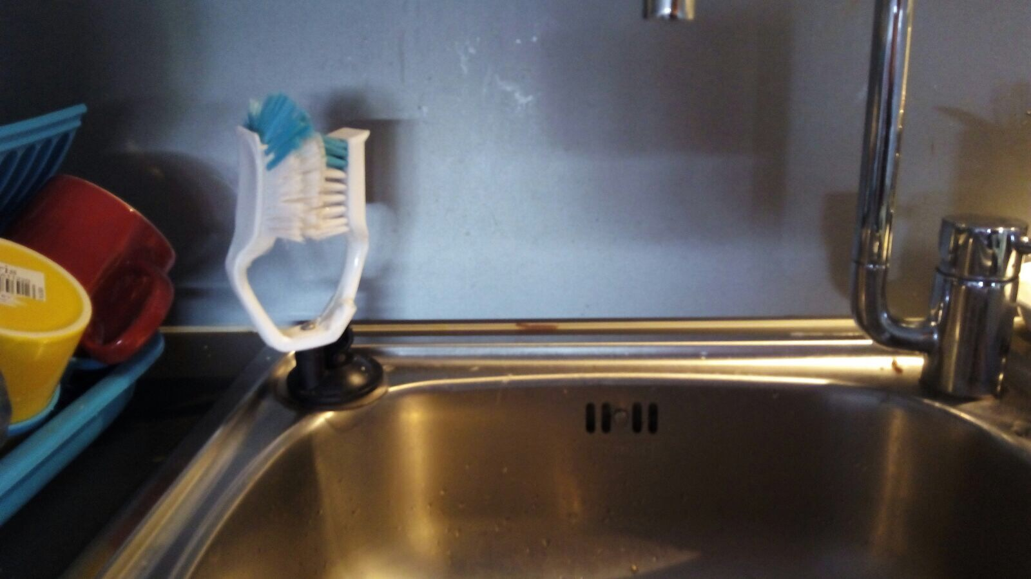
Friega vasos

